房地产估价报告
- 估价报告编号：
康正评字2022-1-0080-F01ZLGJ2号

- 估价项目名称：
北京市朝阳区安苑路甲17号楼（惠安轩）17-1商业用房房地产市场租金水平评估

- 估价委托人：
中国电影出版社有限公司

- 房地产估价机构：
北京康正宏基房地产评估有限公司

- 注册房地产估价师：
郑燚（注册号：1120070131）、崔锴（注册号：1120100036）

- 估价报告出具日期：
2022年2月22日

致估价委托人函
中国电影出版社有限公司：
受贵公司委托，我公司对北京市朝阳区安苑路甲17号楼（惠安轩）17-1商业用房房地产市场租金水平进行了评估。
估价对象：估价对象为北京市朝阳区安苑路甲17号楼（惠安轩）17-1商业用房房地产，为中国电影出版社有限公司（原中国电影出版社）所有。估价对象为所属惠安轩项目配套商业用房，位于地上1层，东侧临安苑路。根据估价委托人提供的《房屋所有权证》[京房权证朝国04字第01460号]，估价对象套内建筑面积为981.84平方米，现状为出租状态。
估价目的：为估价委托人了解估价对象房地产市场租金水平提供参考依据。
价值时点：2022年2月11日
价值类型：根据房地产估价规范、国家现行有关标准规定和项目的具体要求，本次评估采用的是市场价格标准。根据《房地产估价基本术语标准》[GB/T50899-2013]，市场价格是指某房地产在市场上的平均交易价格。
本次估价的“房地产市场租金水平”是指在价值时点2022年2月11日，估价对象用途为商业的房地产租赁价格（含税价），其包含物业管理费，不含能源费、房地产经纪公司服务费等。
估价方法：本次估价采用的估价方法为比较法。
估价结果：评估专业人员根据估价的目的，按照估价的程序，采用科学的估价方法，在认真分析现有资料的基础上，结合本次估价的特殊要求，通过仔细测算和认真分析各种影响房地产租赁价格的因素，确定估价对象于价值时点的房地产市场租金水平为人民币7.91元/㎡•天（含税价）。
因市场情况复杂，实际签订价格将受交易双方对项目心理预期的影响，会在估价结果的基础上出现一定范围内的上下浮动，浮动±10%为合理范围。故，估价对象市场租金水平为7.12～8.7元/㎡•天。

特别提示：
1.本次评估设定估价对象权属清晰、合法、无争议，未被查封或者以其他形式限制其房地产权利，不涉及第三方权利义务。
2.本估价结果同时受本报告正文中“估价的假设和限制条件”限制。

顺致
商祺
北京康正宏基房地产评估有限公司
法定代表人：
二○二二年二月二十二日

目 录
估价师声明 5
估价假设和限制条件 6
估价结果报告 9
一、 估价委托人 9
二、房地产估价机构 9
三、估价目的 9
四、估价对象 9
五、价值时点 11
六、价值类型 11
七、估价原则 11
八、估价依据 12
九、估价方法 14
十、估价结果 15
十一、参与本次评估工作的评估专业人员 15
十二、实地查勘期 15
十三、估价作业期 15
估价技术报告 16
一、估价对象描述与分析 16
（一）实物状况分析 16
（二）权益状况分析 17
（三）区位状况分析 18
二、市场背景描述与分析 19
三、最高最佳利用分析 30
四、估价方法适用性分析 31
五、估价测算过程 33
六、估价结果 39
附 件 41
- 《估价委托书》
- 估价对象所在位置示意图
- 估价对象实地查勘情况和相关照片
- 《房屋所有权证》[京房权证朝国04字第01460号]复印件
- 《国有土地使用证》[京朝国用（2002出）字第0019号]复印件
- 《项目情况说明》
- 《名称变更通知》复印件
- 估价委托人《营业执照（副本）》复印件
- 房地产估价机构《营业执照（副本）》复印件
- 房地产估价机构估价资质证书复印件
- 评估专业人员执业证书复印件

估价师声明

注册房地产估价师郑重声明：

（一）注册房地产估价师在本估价报告中对事实的说明是真实的和准确的，没有虚假记载、误导性陈述和重大遗漏。

（二）本估价报告中的分析、意见和结论是注册房地产估价师独立、客观、公正的专业分析、意见和结论，但受到本估价报告中已说明的评估假设和限制条件的限制。

（三）注册房地产估价师与估价报告中的估价对象没有现实或潜在的利益，与估价委托人及评估利害关系人没有利害关系，也对本估价报告中的估价对象、估价委托人及评估利害关系人没有偏见。

（四）注册房地产估价师依照中华人民共和国国家标准《房地产估价规范》及《房地产估价基本术语标准》，以及相关房地产估价专项标准进行评估工作，撰写本估价报告。

估价假设和限制条件

（一）本次估价的一般假设
1.在价值时点的房地产市场为公开、平等、自愿的交易市场。
2.本估价报告的估价结果为正常条件下的公开价格水平，房地产交易需要买卖双方在了解足够的市场信息，拥有足够的谈判时间，经过谨慎的考虑和对房地产市场进行合理预期，并具体考虑买卖双方的偏好等条件下方能实现。对于房地产市场的波动及快速变现等特殊交易因素可能导致房地产价格有较大幅度的变化，本估价报告未考虑这种变化对估价结果产生的影响。
3.评估专业人员已对估价委托人所提供的、本估价报告所依据的估价对象的权属以及其他相关资料进行了检查，无理由怀疑其合法性、真实性、准确性和完整性。本次评估设定估价委托人提供的资料合法、属实，并且提供了与本次评估有关的所有资料，没有保留及隐瞒。
4.估价对象套内建筑面积以估价委托人提供的《房屋所有权证》[京房权证朝国04字第01460号]上载明的为依据；估价对象分摊土地面积以《国有土地使用证》[京朝国用（2002出）字第0019号]上载明的为依据。
5.评估专业人员对估价对象及其周边环境进行了一般性查勘，并对房屋安全以及环境污染等影响估价对象价值的重大因素给予了关注，在无理由怀疑估价对象存在隐患且无相应的专业机构进行鉴定、检测的情况下，设定估价对象能够正常安全使用。
6.任何有关估价对象的运作方式、程序符合国家、地方的有关法律、法规。
7.本次估价结果未考虑国家宏观政策发生重大变化以及遇有自然力和其他不可抗力对估价结果的影响。
8.估价结果未考虑估价对象及其运营企业已承担的债务、或有债务及经营决策失误或市场运作失当对其价值的影响。

（二）特殊事项假设前提
1.未定事项假设
无
2.背离事实假设
无
3.不相一致假设
根据《房屋所有权证》[京房权证朝国04字第01460号]，估价对象为北京市朝阳区安苑路甲17号楼（惠安轩）17-1商业用房房地产，根据《项目情况说明》及评估专业人员实地查勘，估价对象现隔为4间商业用房使用，门牌号分别为安苑路甲17-1-安苑路甲17-4，本次评估估价对象坐落以《房屋所有权证》[京房权证朝国04字第01460号]为准。
4.依据不足假设
根据《房屋所有权证》[京房权证朝国04字第01460号]，估价对象建成年代未见登记，根据估价委托人提供《项目情况说明》，本次评估设定估价对象建成年代为2001年。

（三）估价报告使用限制
1.使用范围：本估价报告只能由估价报告载明的报告使用者使用，且只能用于本报告载明的唯一估价目的和用途。
2.估价委托人或者本估价报告使用人应按照法律规定和估价报告载明的使用范围使用本估价报告。估价委托人或者估价报告使用人违反前述规定使用本估价报告的，估价机构和评估专业人员不承担责任。
3.除估价委托人、估价委托合同中约定的其他估价报告使用人和法律、行政法规规定的估价报告使用人之外，其他任何机构和个人不能成为估价报告的使用人。
4.未经本估价机构书面同意，本估价报告的全部或任何一部分均不得向估价委托人、报告使用者、报告审查部门之外的单位和个人提供，也不得以任何形式公开发表。
5.估价报告使用人应当正确理解估价结论。估价结论不等同于估价对象可实现价格，估价结论不应当被认为是对估价对象可实现价格的保证。
6.本报告估价目的是为估价委托人了解估价对象房地产市场租金水平提供参考依据，不做其他估价目的之用。如果估价对象的评估条件或目的发生变化，需重新进行评估。
7.估价委托人应对其提供的权属证明以及其他资料的真实性、完整性和合法性负责。如因资料失实或资料提供人有所隐匿而导致估价结果失真，估价机构不承担相应的责任。
8.本估价报告中数据全部采用电算化连续计算得出，由于在报告中计算的数据均按四舍五入保留两位小数或取整，故可能出现个别等式左右不完全相等的情况，但不影响计算结果及最终估价结论的准确性。
9.本估价报告在估价机构盖章和注册房地产估价师签字或签章的条件下有效。
10.本估价报告使用期限自2022年2月22日起计算壹年。
11.本估价报告由北京康正宏基房地产评估有限公司负责解释。

估价结果报告

估价委托人
本次评估估价委托人为中国电影出版社有限公司有限公司，为估价对象的不动产权利人。
单位名称：中国电影出版社有限公司
住所：北京市朝阳区北三环东路22号
法定代表人：朱虹子
联系人：陈燕
联系电话：13901303949

二、房地产估价机构
受托机构：北京康正宏基房地产评估有限公司
备案等级：一级
备案证书编号：建房估备字[2013第]081号
有效期限：2019年9月17日至2022年9月16日
注册地址：北京市丰台区芳城园一区16号楼2层2门配套公建01
法定代表人：齐宏
联系人：王清雅
联系电话：010-82253558-115

三、估价目的
为估价委托人了解估价对象房地产市场租金水平提供参考依据。

四、估价对象
（一）估价对象范围
本次评估估价对象为北京市朝阳区安苑路甲17号楼（惠安轩）17-1商业用房房地产。不包含动产、债权债务、特许经营权等其他财产或权益。
（二）估价对象基本状况
估价对象位于北京市朝阳区安苑路甲17号楼（惠安轩）17-1商业用房房地产，为中国电影出版社有限公司（原中国电影出版社）所有，套内建筑面积为981.84平方米。
（三）土地基本状况
1.根据《国有土地使用证》[京朝国用（2002出）字第0019号]，估价对象土地为国有土地，土地所有权归国家所有；中国电影出版社有限公司（原中国电影出版社）拥有估价对象出让国有建设用地使用权。估价对象土地用途为商业，土地终止日期为2040年7月24日。
2.估价对象现状已按规划要求完成开发建设，有一定规划限制条件。
3.估价对象所属项目四至：
证载四至：北至中国劳动保障科学研究院、东至中国电影出版社、南至安苑路、西至人民邮电报社
现状四至：北至惠新西街小区、东至惠新西街、南至安苑路、西至人民邮电报社
4.估价对象所属项目用地呈近似规则形状，场地地势较平坦。
5.基础设施状况：
估价对象现状市政基础设施较完备，达“五通”（即通路、通电、通讯、通上水、通下水）。
（四）建筑物基本状况
估价对象为“惠安轩”项目的配套商业用房。“惠安轩”项目位于北三环和北四环之间，安苑路与惠新西街交叉口西北角，东距主干道惠新西街40米，北距北四环东路560米。项目规划建设用地面积5000平方米，建筑规模为10000平方米，建设内容为1栋高层板楼，地上10层地下1层，其中1层为配套商业用房，2层及以上为住宅用房，钢混结构，于2001年竣工并交付使用。该楼宇内部电梯、消防等设施设备齐全。
估价对象为北京市朝阳区安苑路甲17号楼（惠安轩）17-1商业用房房地产，位于地上1层，东临安苑路，套内建筑面积为981.84平方米。根据评估专业人员实地查勘，估价对象现状对外出租使用，维护及保养状况较好。

五、价值时点
2022年2月11日（评估专业人员实地查勘之日）

六、价值类型
根据房地产估价规范、国家现行有关标准规定和项目的具体要求，本次评估采用的是市场价格标准。根据《房地产估价基本术语标准》[GB/T50899-2013]，市场价格是指某房地产在市场上的平均交易价格。
本次估价的“房地产市场租金水平”是指在价值时点2022年2月22日，估价对象用途为商业的房地产租赁价格（含税价），包含物业管理费，不含能源费、房地产经纪公司服务费等。

七、估价原则
我们在本次评估时遵循了以下原则：
（一）独立、客观、公正原则
独立、客观、公正原则要求评估专业人员站在中立的立场上，评估出对各方当事人来说均是公平合理的价格。独立、客观、公正原则是房地产估价的基本原则，也是房地产市场价值评估中的最高行为准则。
（二）合法原则
房地产估价遵循合法原则，应当以估价对象的合法产权、合法使用、合法交易为前提进行。
估价对象在价值时点具有合法的产权且用途合法。估价对象已取得《房屋所有权证》。
（三）最高最佳利用原则
由于房地产具有用途的多样性，不同的利用方式能为权利人带来不同的收益，且房地产权利人都期望从其占有的房地产上获得更多的收益，并以能满足这一目的为确定房地产利用方式的依据。所以，最高最佳利用是在法律上可行、技术上可能、经济上可行，经过充分合理的论证，能使估价对象价值达到最大、最可能的使用。估价对象已取得《房屋所有权证》，规划用途为商业。根据评估专业人员实地查勘，估价对象现状做为商业用房使用。估价对象用途为商业符合最高最佳利用原则。
（四）替代原则
替代原则的理论依据是同一市场上相同物品具有相同市场价值的经济学原理。替代原则是保证房地产估价能够通过运用市场资料进行和完成的重要理论前提：只有承认同一市场上相同物品具有相同的市场价值，才有可能根据市场资料对估价对象进行评估。
替代原则也反映了房地产估价的基本原理和最一般的评估过程：房地产估价所要确定的估价结论是估价对象的客观合理价值。对于房地产交易目的而言，该客观合理价值应当是在公开市场上最可能形成或者成立的价格，房地产估价就是参照公开市场上足够数量的类似房地产的近期成交价格来确定估价对象的客观合理价值的。
（五）价值时点原则
估价结论首先具有很强的时间相关性，这主要是考虑到资金的时间价值，在不同的时间点上发生的现金流量对其价值影响是不同的。所以，在房地产评估时统一规定：如果一些款项的发生时点与价值时点不一致，应当折算为价值时点的现值。
估价结论同时具有很强的时效性，这主要是考虑到房地产市场价格的波动性，同一估价对象在不同时点会具有不同的市场价格。所以强调：估价结果是估价对象在价值时点的价值体现，不能将估价结果作为估价对象在其他时点的价值。

八、估价依据
（一）有关的法律、法规及技术标准文件
- 《中华人民共和国土地管理法》（1986年6月25日第六届全国人民代表大会常务委员会第十六次会议通过，中华人民共和国主席令第41号公布，1987年1月1日起施行；1988年12月29日第七届全国人民代表大会常务委员会第五次会议第一次修正通过，自1988年12月29日起施行；1998年8月29日第九届全国人民代表大会常务委员会第四次会议修订通过，中华人民共和国主席令第8号公布，自1999年1月1日起施行；2004年8月28日第十届全国人民代表大会常务委员会第十一次会议第二次修正通过，中华人民共和国主席令第28号公布，自公布起日起施行；2019年8月26日第十三届全国人民代表大会常务委员会第十二次会议第三次修正通过，自2020年1月1日起施行）
- 《中华人民共和国城市房地产管理法》（1994年7月5日第八届全国人民代表大会常务委员会第八次会议通过，中华人民共和国主席令第29号公布，自1995年1月1日起施行；2007年8月30日第十届全国人民代表大会常务委员会第二十九次会议通过第一次修正通过，中华人民共和国主席令第72号公布，自公布之日起施行；2009年8月27日第十一届全国人民代表大会常务委员会第十次会议第二次修正通过，中华人民共和国主席令第18号公布，自公布之日起施行；2019年8月26日第十三届全国人大常委会第十二次会议通过第三次修正，自2020年1月1日起施行）
- 《中华人民共和国城乡规划法》（2007 年 10 月 28 日第十届全国人民代表大会常务委员会第三十次会议通过，中华人民共和国主席令第74号，自公布之日起施行；根据 2015 年 4 月 24 日第十二届全国人民代表大会常务委员会第十四次会议通过第一次修正，中华人民共和国主席令第23号公布，自公布之日起施行；根据2019年4月23日第十三届全国人民代表大会常务委员会第十次会议通过第二次修正，自公布之日起施行）
- 《中华人民共和国资产评估法》（2016年7月2日第十二届全国人民代表大会常务委员会第二十一次会议通过，2016年3月16日中华人民共和国主席令第46号公布，自2016年12月1日起施行）
- 《中华人民共和国民法典》（2020年5月28日第十三届全国人大三次会议表决通过，自2021年1月1日起施行）
- 《中华人民共和国城镇国有土地使用权出让和转让暂行条例》（1990年5月19日中华人民共和国国务院令第55号发布，自发布之日起施行）
- 《中华人民共和国土地管理法实施条例》（1998年12月24日国务院第12次常务会议通过 ，1998年12月27日中华人民共和国国务院令第256号发布，自1999年1月1日起施行；2010年12月29日国务院第138次常务会议第一次修正通过，2011年1月8日中华人民共和国国务院令第588号发布，自发布之日起施行；2014年7月9日国务院第54次常务会议第二次修正通过，中华人民共和国国务院令第653号公布，自公布之日起施行）；2021年4月21日国务院第132次会议第三次修订通过，2021年7月2日中华人民共和国国务院令第743号公布，自2021年9月1日起施行）
- 《土地利用现状分类》[GB/T 21010—2017]
- 《房地产估价规范》[GB/T 50291-2015]
- 《房地产估价基本术语标准》[GB/T 50899-2013]
（二）估价委托人提供的资料
1. 《估价委托书》
2. 《房屋所有权证》[京房权证朝国04字第01460号]
3. 《国有土地使用证》[京朝国用（2002出）字第0019号]
4. 《项目情况说明》
5. 《名称变更通知》复印件
6. 估价委托人《营业执照（副本）》复印件
（三）评估专业人员实地查勘的有关资料
（四）房地产估价机构评估资质证书

九、估价方法
由于本次评估是为估价委托人了解估价对象房地产市场租金水平提供参考依据，因此我们在认真分析研究估价对象的相关资料，并通过对邻近地区同类物业调查的基础上，根据《房地产估价规范》（GB/T50291-2015）的评估程序，选用比较法进行评估。
估价方法简述如下：
比较法：比较法是选取一定数量的可比实例，将它们与估价对象进行比较，根据其间的差异对可比实例成交价格进行处理后得到估价对象价值或价格的方法。比较法主要用于同类房地产数量较多、经常发生交易且具有一定可比性的房地产。

十、估价结果
评估专业人员根据估价的目的，按照估价的程序，采用科学的估价方法，在认真分析现有资料的基础上，结合本次估价的特殊要求，通过仔细测算和认真分析各种影响房地产租赁价格的因素，确定估价对象于价值时点的房地产市场租金水平为人民币7.91元/㎡•天（含税价）。
因市场情况复杂，实际签订价格将受交易双方对项目心理预期的影响，会在估价结果的基础上出现一定范围内的上下浮动，浮动±10%为合理范围。故，估价对象市场租金水平为7.12～8.7元/㎡•天。

十一、参与本次评估工作的评估专业人员
注册房地产估价师
姓名 | 注册号 | 签名 | 签名日期
郑燚 | 1120070131 |  | 年 月 日
崔锴 | 1120100036 |  | 年 月 日
其他评估专业人员
姓名 | 相关资格或职称 | 签名 | 签名日期
王清雅 | —— |  | 年 月 日

十二、实地查勘期
2022年2月11日（评估专业人员实地查勘之日）

十三、估价作业期
2022年2月11日至2022年2月22日

估价技术报告

一、估价对象描述与分析

（一）实物状况分析
1.土地实物状况
（1）土地面积：根据估价委托人提供的《国有土地使用证》[京朝国用（2002出）字第0019号]估价对象分摊土地面积为428平方米。
（2）土地利用状况：项目现状已完成开发建设。项目用地呈近似规则形状，场地地势较平坦，水文状况良好，工程地质条件良好，无不良地质现象。估价对象所属项目地处商业类Ⅲ-02级地价区，该用途平均级别容积率为2.5。估价对象所属项目临街宽度及深度比例较适宜。综上，该项目土地利用程度较好。
（3）土地开发程度：估价对象现状市政基础设施达“五通”（即通路、通电、通讯、通上水、通下水），保障程度较高。
2.建筑物实物状况
估价对象为“惠安轩”项目的配套商业用房。“惠安轩”项目位于北三环和北四环之间，安苑路与惠新西街交叉口西北角，东距主干道惠新西街40米，北距北四环东路560米。项目规划建设用地面积5000平方米。建筑规模为10000平方米，建设内容为1栋高层板楼，地上10层、地下1层，其中1层为配套商业用房，2层及以上为住宅用房，为钢混结构，配备有电梯、通讯、消防等设施设备，于2001年竣工并交付使用。
估价对象为北京市朝阳区安苑路甲17号楼（惠安轩）17-1商业用房房地产，套内建筑面积为981.84平方米。根据评估专业人员实地查勘，估价对象为标准层高，目前为出租状态，现状内墙为墙砖、乳胶漆墙面，地面为地砖地面，顶棚为石膏板吊顶，房屋维护情况良好。
根据评估专业人员实地查勘，估价对象围护墙完好；地面、墙面平整；门窗开启关闭灵活；墙面、顶棚面层涂料完好，设备、管道通畅，水卫、电照设备完好，维护情况良好。

（二）权益状况分析
1.土地状况
估价对象土地为国有土地，土地所有权归国家所有，中国电影出版社有限公司（原中国电影出版社）拥有估价对象出让国有建设用地使用权。根据《国有土地使用证》[京朝国用（2002出）字第0019号]，土地使用权终止日期为2040年07月24日。截至价值时点，出让国有建设用地使用权剩余土地使用年限为18.46年。
2.建筑物状况
估价对象已取得《房屋所有权证》[京房权证朝国04字第01460号]，估价对象建筑物权属合法、清晰，且为中国电影出版社有限公司（原中国电影出版社）所有。
3.他项权利设置
（1）抵押权
根据《房屋所有权证》[京房权证朝国04字第01460号]复印件及估价委托人介绍，截至价值时点，估价对象未设定抵押权。本次评估设定估价对象不存在抵押权。
（2）租赁权
根据估价委托人介绍及评估专业人员实地查勘，截至价值时点，估价对象已出租使用，根据估价委托人介绍，估价对象承租人分别为中国银行股份有限公司北京东城区支行；北京移动通信有限责任公司；北京百世德大药房有限公司；贡进、贡晖，出租面积为990平方米，其中中国银行股份有限公司北京东城区支行；北京移动通信有限责任公司租赁终止日期为2022年8月，北京百世德大药房有限公司；贡进、贡晖租赁中止日期为2022年6月。
（3）地役权等其他他项权利
根据估价委托人介绍及评估专业人员实地查勘，截至价值时点，估价对象未设定地役权等其他他项权利。本次评估设定估价对象不存在地役权等其他他项权利。

（三）区位状况分析
1.位置状况
估价对象所属项目位于北三环和北四环之间，安苑路与惠新西街交叉口西北角，东距主干道惠新西街40米，北距北四环东路560米。周边交通路网较为发达，各类商务、生活配套实施齐全，综合评价估价对象所在区域地理位置状况较好。
2.商业繁华度
估价对象位于惠新西街，周边商业项目较多，除沿街底商之外，有华堂商场、物美超市等商业综合体，商业繁华度较好。
3.交通可达性
估价对象紧邻城市次干道安苑路，东距主干道惠新西街40米，北距北四环东路560米，周边道路状况较好，周边有125路、430路、464路、921路、944路等公交线路及地铁5、10号线。综合评价交通可达性一般。
4.环境状况
估价对象周边环境较干净整洁，绿化率较高，周边有元大都遗址公园，自然环境较好；附近有国家奥体中心、对外经济贸易大学等人文设施，人文环境较好，综合环境状况较好。
5.外部配套设施状况
估价对象所处区域目前已拥有较完善的基础设施配套保障，区内大部分区域基础设施配套目前可达到“七通”（通路、通电、通讯、通上水、通下水、通燃气、通热）条件，且保证程度较高。
周边2公里内的公共服务配套设施较为齐备，有银行（北京银行、中国农业银行等）、购物场所（华堂商场、物美超市等）、医院（北京中医药大学第三附属医院、中日友好医院等）、学校（小关北里小学、北京化工大学附属中学等）、餐饮等公共服务配套设施。
综上，估价对象位置状况较好，交通可达性一般，环境状况较好，外部配套设施较齐全，区域市政基础设施达“七通”，估价对象总体区位状况较好。

二、市场背景描述与分析
（一）北京市商业及办公用房房地产市场状况
1.宏观环境
2021年，北京市全年实现地区生产总值40269.6亿元，按不变价格计算，比上年增长8.5%，与2019年相比，两年平均增长4.7%。分产业看，第一产业实现增加值111.3亿元，比上年增长2.7%；第二产业实现增加值7268.6亿元，增长23.2%；第三产业实现增加值32889.6亿元，增长5.7%。
北京市第三产业增加值按不变价格计算，比上年增长5.7%，两年平均增长3.2%。其中，信息传输、软件和信息技术服务业实现增加值6535.3亿元，比上年增长11.0%；金融业实现增加值7603.7亿元，增长4.5%；批发和零售业实现增加值3150.6亿元，增长8.4%，三个行业对第三产业增长贡献率接近7成，是主要支撑力量。住宿和餐饮业，交通运输、仓储和邮政业，租赁和商务服务业增加值分别增长13.7%、5.9%和3.4%，保持恢复性增长。
北京市市场总消费额比上年增长11.0%，两年平均增长1.7%。其中，服务性消费额增长13.4%，两年平均增长3.8%；实现社会消费品零售总额14867.7亿元，增长8.4%，两年平均下降0.7%。社会消费品零售总额中，分消费形态看，商品零售13733.1亿元，同比增长7.1%，两年平均下降0.2%；餐饮收入1134.6亿元，同比增长27.5%，两年平均降5.4%。分商品类别看，2021年限额以上批发和零售业商品类值中,饮料类、金银珠宝类、文化办公用品类、日用品类、通讯器材类、烟酒类和体育娱乐用品类商品零售额分别为242.1亿元、308.4亿元、998.7亿元、732.8亿元、2142.5亿元、244.6亿元和183.9亿元，同比分别增长36.4%、33.1%、21.4%、19.3%、16.7%、9.6%和8.2%，两年平均分别增长42.9%、4.1%、12.1%、10.0%、31.9%、10.7%和12.7%。
总的来看，2021年北京市总体经济稳步恢复，发展质量继续提升。
2.土地市场
2021北京商办用地推出12宗地块，推出规划建面94.45万平方米，同比下降26%；全年成交10宗商办用地，累计成交规模70.36万平，同比下降45%，成交规模为08年以来的最低水平。从区域分布来看，2021年成交10宗商办地块分别分布在海淀、通州、东城、石景山、大兴和怀柔。其中，通州成交3宗商办用地，累计规划建面40.25万平方米；海淀成交3宗商办用地，成交规划建面约20.55万平方米。
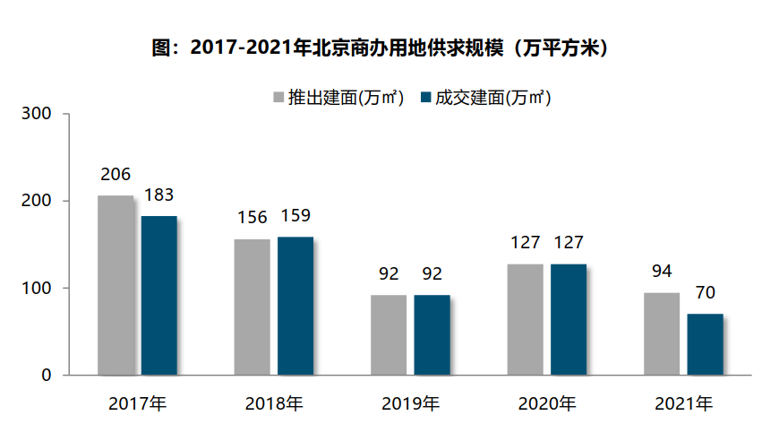
受海淀、通州等区域成交结构影响，2021年北京商办用地成交楼面价升至16996元/平方米，同比增长24%；成交溢价率方面，2021年成交的10宗地块均为底价成交，商办市场保持相对冷清。整体来看，近几年北京商办用地市场持续低位运行，自2018年以来，北京商办用地多以底价成交，溢价率降至冰点。
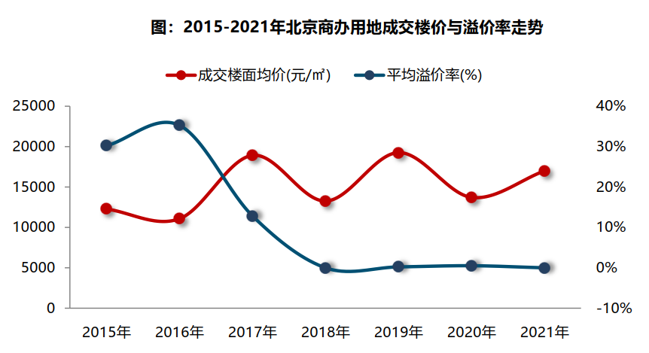
2021年商办用地具体成交信息如下：
地块名称 | 详细规划 | 建设用地面积(㎡) | 规划建筑面积(㎡) | 容积率 | 成交日期 | 成交价(万元) | 成交楼面价(元/㎡) | 溢价率
北京市大兴区黄村镇DX00-0201-6001地块B14旅馆用地 | B14旅馆用地 | 15197.52 | 30395.05 | 2 | 2021/12/24 | 42600 | 14015 | 0
北京市海淀区西北旺镇永丰产业基地(新)HD00-0403-024地块F3其他类多功能用地 | F3其他类多功能用地 | 38252.55 | 84155.61 | 2.2 | 2021/10/26 | 175000 | 20795 | 0
北京市海淀区西北旺镇永丰产业基地(新)HD00-0403-011地块F3其他类多功能用地 | F3其他类多功能用地 | 30025.18 | 66055.39 | 2.2 | 2021/10/26 | 137000 | 20740 | 0
北京市通州区张家湾车辆段综合利用供地项目FZX-1202-0079-02(上盖区)、FZX-1202-0079-03(落地区)、FZX-1202-0079-04(落地区)地块F3其他类多功能用地 | F3其他类多功能用地 | 204418.11 | 302000 | 1.5 | 2021/10/26 | 506700 | 16778 | 0
北京市石景山区首钢园区东南区土地一级开发项目1612-774地块B4综合性商业金融服务业用地 | B4综合性商业金融服务业用地 | 12136.3 | 42477 | 3.5 | 2021/10/26 | 71000 | 16715 | 0
北京市东城区广渠门外大街马圈土地一级开发项目0407-001地块F3其他类多功能用地 | F3(其他多功能用地) | 5907.54 | 21900 | 3.71 | 2021/10/26 | 46000 | 21005 | 0
北京市海淀区西北旺镇永丰产业基地(新)HD00-0403-003地块F3其他类多功能用地 | F3其他类多功能用地 | 25121.77 | 55267.89 | 2.2 | 2021/10/26 | 115000 | 20808 | 0
北京城市副中心FZX-0902-0229、0230地块 | B2商务用地 | 17147.95 | 53158.65 | ≤3.1 | 2021-05-19 | 69200 | 13017.63 | 0
北京城市副中心12组团西北部 | F3其他类多功能用地 | 22058.78 | 47390 | ≤2.15 | 2021-02-07 | 32700 | 6900.18 | 0
北京市怀柔区怀北镇雁柏山庄北侧地块B1商业用地 | B1商业用地 | 1676.22 | 753.4 | ≤0.45 | 2021-01-28 | 550 | 7300.23 | 0

3.房地产开发
根据北京市统计局公布的数据，2021年北京市市房地产开发企业房屋新开工面积为1895.9万平方米，同比下降36.9%。其中，住宅新开工面积为1025.9万平方米，同比下降40.2%；办公楼为74.6万平方米，下降42.9%；商业营业用房为107.6万平方米，下降13.6%。
全市房屋竣工面积为1983.9万平方米，同比增长28.3%。其中，住宅竣工面积为981.1万平方米，增长34.7%；办公楼为142.9万平方米，下降41%；商业营业用房为191.6万平方米，增长1倍。
4.房地产市场供需情况
（1）销售市场
2021年北京市商办类产品累计供应规模为259.44万平方米，同比显著减少20%。受宏观经济下行压力较大影响，教培、房地产行业受挫，金融、互联网等头部行业调整与波动，企业规模扩张趋于谨慎，新租、扩租动力不足，叠加短期内持续供大于求压力，商办产品去化风险进一步累积。
2021年北京市商办类市场累计成交152.78万平方米，同比下跌14%，月均成交约13万平方米。其中，11月、12月百旺润商大厦、长安九里、丰台金茂广场等项目去化速度加快，带动整体成交规模回升。成交均价方面，受成交项目主力多位于大兴、顺义、通州等近郊区的影响，2021年商办产品整体成交均价为27934元/平方米，同比下降9%。
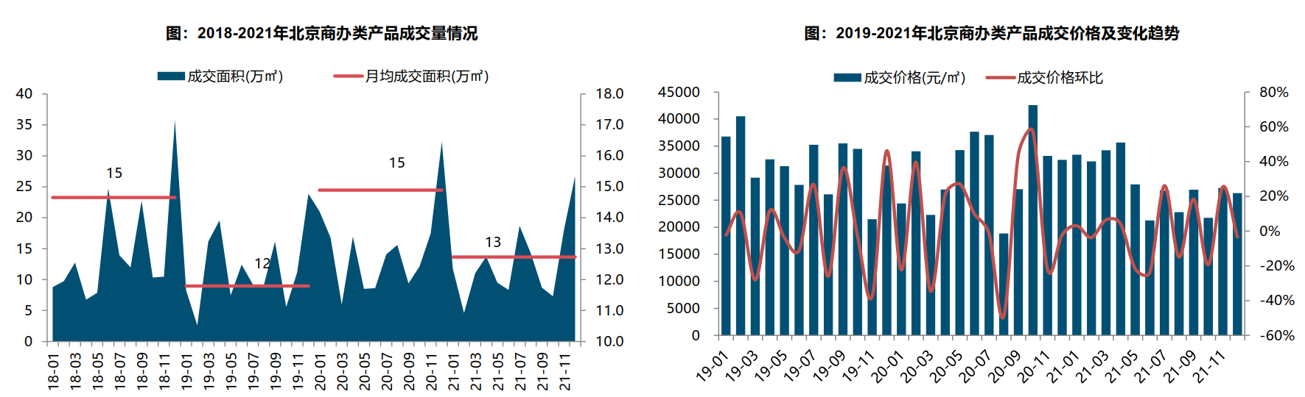
从成交绝对量来看，2021年大兴、顺义、丰台、海淀、通州商办类产品成交量相对较大，成交面积均超15万平方米，占比均超10%，其中大兴区成交规模达24.5万平方米，占全市成交规模的16%；从成交规模变化来看，2021年密云、怀柔、东城、石景山等区域商办类产品成交量同比大幅提升，西城、延庆、朝阳、通州等区域成交量明显下滑，下滑幅度均超五成。
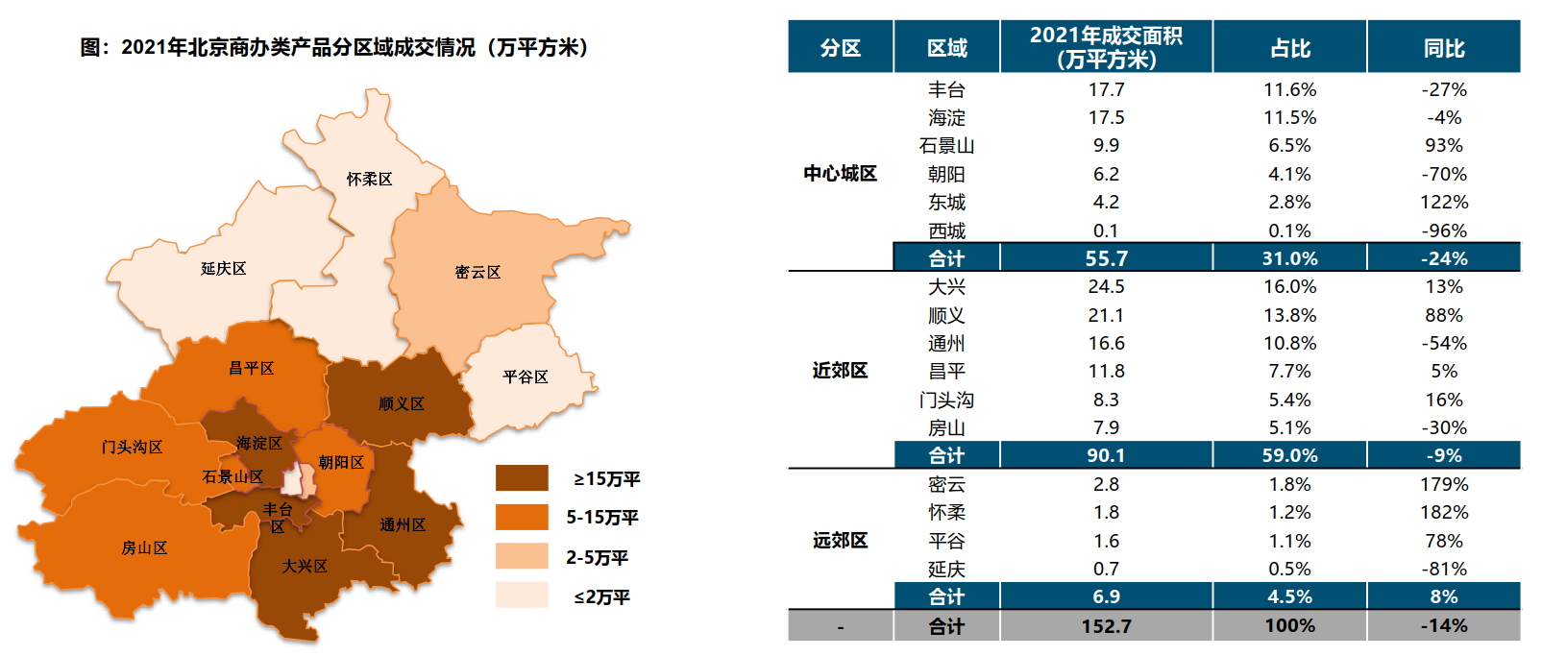

2021年度办公用房销售排名
项目排名（前十名） |  |  | 区域排名 |  | 环线排名
项目名称 | 区县 | 成交均价(元/㎡) | 区域名称 | 成交均价(元/㎡) | 环线名称 | 成交均价(元/㎡)
玉河文保项目 | 东城区 | 199999 | 东城区 | 126564 | 二环内 | 120440
北京丰台金茂广场 | 丰台区 | 56384 | 西城区 | 41891 | 三至四环间 | 57255
玉河文保项目 | 东城区 | 158100 | 海淀区 | 41094 | 四至五环间 | 28599
北京壹号院 | 朝阳区 | 130000 | 朝阳区 | 38663 | 五至六环间 | 28229
鲁能·丰和台 | 丰台区 | 119237 | 石景山区 | 33878 | 六环外 | 19052
长安源 | 通州区 | 75478 | 通州区 | 32980 | 二至三环间 | 18306
方恒时尚中心 | 海淀区 | 71016 | 丰台区 | 31868
融达国际 | 丰台区 | 57000 | 大兴区 | 25965
合景中心 | 通州区 | 56083 | 门头沟区 | 23498
达美中心广场 | 朝阳区 | 53662 | 昌平区 | 21326
 |  |  | 顺义区 | 19815
 |  |  | 平谷区 | 14177
 |  |  | 房山区 | 14175
 |  |  | 怀柔区 | 12950
 |  |  | 密云区 | 12208

2021年度商业用房销售排名
项目排名（前十名） |  |  | 区域排名 |  | 环线排名
项目名称 | 区县 | 成交均价(元/㎡) | 区域名称 | 成交均价(元/㎡) | 环线名称 | 成交均价(元/㎡)
玉河文保项目 | 东城区 | 256562 | 西城区 | 76400 | 二环内 | 78694
长安太和 | 东城区 | 133505 | 东城区 | 76290 | 二至三环间 | 58316
阳光丽景 | 西城区 | 92300 | 怀柔区 | 33243 | 三至四环间 | 27620
亚林时代中心 | 丰台区 | 86476 | 门头沟区 | 32334 | 六环外 | 24772
绿地商务中心 | 朝阳区 | 86000 | 通州区 | 31545 | 五至六环间 | 24200
合景中心 | 通州区 | 83249 | 海淀区 | 29044 | 四至五环间 | 23492
保利大都汇 | 通州区 | 82174 | 顺义区 | 26751
中骏天宸 | 西城区 | 77642 | 丰台区 | 26580
通州富力中心 | 通州区 | 71319 | 朝阳区 | 26315
中创芯中心 | 海淀区 | 70499 | 大兴区 | 24389
 |  |  | 延庆区 | 21868
 |  |  | 石景山区 | 20382
 |  |  | 密云区 | 17229
 |  |  | 房山区 | 16384
 |  |  | 昌平区 | 15629
 |  |  | 平谷区 | 11647
（2）租赁市场
2021年，北京甲级写字楼存量达1400万平方米，全年累计新增供应约130万平方米，是继2007、2009、2019年之后的第四次百万级供应。随着经济的持续恢复，北京甲级写字楼租赁需求上升，空置率较去年有所下降，租金平稳回调。零售市场方面，随着消费市场的稳步回升，2021年入市的新项目和改造升级项目均有较佳的招商成绩，全市优质购物中心的平均空置率基本恢复疫情前的水平。
5.产业政策情况
（1）全国政策
2021年政府工作报告中，关于房地产调控内容整体延续了往年提法，除了“房住不炒”外，“稳地价、稳房价、稳预期”目标亦写入政府工作报告。2021年前三季度，房地产市场调控政策不断完善升级，四季度，调控政策有所转向，收紧调控逐渐减少，发布“扶持性”政策的明显增多。
2021年2月底，按照自然资源部住宅用地分类调控文件要求，22个重点城市实现“两集中”，2021年发布住宅用地公告不能超过3次。
2021年3月13日，全国人大通过《中华人民共和国国民经济和社会发展第十四个五年规划和2035年远景目标纲要》，指出完善住房市场体系和住房保障体系。坚持房子是用来住的、不是用来炒的定位，加快建立多主体供给、多渠道保障、租购并举的住房制度，让全体人民住有所居、职住平衡。坚持因地制宜、多策并举，夯实城市政府主体责任，稳定地价、房价和预期。建立住房和土地联动机制，加强房地产金融调控，发挥住房税收调节作用，支持合理自住需求，遏制投资投机性需求。“房子是用来住的，不是用来炒的”自2016年中央经济工作会议首次提出，今年将这一表述列入《“十四五”规划纲要》，充分表明房地产远离投资属性是大势所趋，投机炒房行为将被严厉禁止。未来五年或更长时间内，“房住不炒”都将是房地产调控的基本原则和底线。另外，强调“建立住房和土地联动机制，加强房地产金融调控，发挥住房税收调节作用，支持合理自住需求，遏制投资投机性需求”，未来，土地、金融、财税等方面的政策将有所侧重，进一步发挥其在促进房地产市场健康平稳发展中的积极作用。
2021年3月26日，中国银保监会办公厅、住房和城乡建设部办公厅、中国人民银行办公厅发布《关于防止经营用途贷款违规流入房地产领域的通知》（以下简称‘《通知》’）。《通知》提出，一是加强借款人资质核查。切实加强经营用途贷款“三查”，落实好各项授信审批要求。二是加强信贷需求审核。要对经营用途贷款需求进行穿透式、实质性审核，不得因抵押充足而放松对真实贷款需求的审查，不得向资金流水与经营情况明显不匹配的企业发放经营性贷款。三是加强贷款期限管理。要根据借款人实际需求合理确定贷款期限。对期限超过3年的经营用途贷款进一步加强内部管理，确保资金真正用于企业经营。四是加强贷款抵押物管理。要合理把握贷款抵押成数，重点审查房产交易完成后短期内申请经营用途贷款的融资需求合理性。五是加强贷中贷后管理。要严格落实资金受托支付要求，加强贷后资金流向监测和预警。要和借款人签订资金用途承诺函，明确一旦发现贷款被挪用于房地产领域的要立刻收回贷款，压降授信额度，并追究相应法律责任。六是加强银行内部管理。要落实主体责任，完善内部制度，强化内部问责，加强经营用途贷款监测分析和员工异常行为监控。七是加强中介机构管理。建立合作机构“白名单”。对存在协助借款人套取经营用途贷款行为的中介机构，一律不得进行合作。房地产中介机构不得为购房人提供或与其他机构合作提供房抵经营贷等金融产品的咨询和服务，不得诱导购房人违规使用经营用途资金。
2021年6月1日中国银保监会召开新闻发布会，在回答记者提问环节中强调，在银行业金融机构房地产贷款集中度管理执行过程中，发现的一些地方中小银行利用大型银行退出的时机，争抢房地产贷款市场份额，房地产贷款增速较快，房地产贷款集中度有所上升的情形，银保监会对新增房地产贷款占比较高的银行实施名单制管理，督促这些银行落实房地产金融调控要求，合理控制房地产贷款增速。
2021年9月24日，中国人民银行货币政策委员会召开2021年第三季度例会。会议指出，维护房地产市场的健康发展，维护住房消费者的合法权益。
2021年12月6日召开的中央政治局会议提出，推进保障性住房建设，支持商品房市场满足合理住房需求，促进房地产业健康发展和良性循环。
2021年召开的中央经济工作会议提出，要坚持房子是用来住的、不是用来炒的定位，加强预期引导，探索新的发展模式，坚持租购并举，加快发展长租房市场，推进保障性住房建设，支持商品房市场更好满足购房者的合理住房需求，因城施策促进房地产业良性循环和健康发展。
（2）地方政策
2021年2月8日，北京市2021年商务工作会议以电视电话会议形式召开。会议总结了“十三五”时期和2020年商务工作，明确“十四五”时期发展重点，部署2021年重点任务。会议要求，2021年要以构建新发展格局为引领，努力实现“十四五”商务发展良好开局，着力推进五项重点工作：
1）着力推进“两区”和服贸会平台建设，打造改革开放的“北京样板”。狠抓“两区”建设251项任务实施，差异化探索制度创新，示范性打造特色园区，系统性推进项目落地，创新型谋划开放政策。高水平办好2021年服贸会。
2）着力推动消费高品质发展，助力畅通国内大循环。建设国际消费中心城市，实施商业设施提质行动、多元消费培育行动、消费品牌培育行动、数字赋能行动、国际化消费提升行动。
3）着力稳住外贸外资基本盘，为国内国际双循环相互促进创造良好条件。推进贸易创新发展，探索组建促进出口联盟，支持外贸综合服务、跨境电商等新模式新业态发展，推动数字贸易试验区建设。提升双向投资质量，健全外资促进体系，优化投资管理服务体系，完善对外投资合作体系。
4）着力提升服务和保障水平，为“四个服务”贡献商务力量。加强便民商业体系建设，构建支撑高精尖经济结构的优质商务服务业体系，做好商务供应服务保障。
5）着力增强商务工作效能，统筹好发展和安全。强化政治引领，坚持系统观念，继续抓好常态化疫情防控，防范化解各类风险隐患。切实提高新发展格局下做好商务工作的专业化能力。
北京商务局围绕“建设国际消费中心城市”推出了促进消费的“十大专项行动”。2021年，北京消费季活动将重点围绕国际消费中心城市建设持续开展，助力北京不断提升全球枢纽度、创新引领度、产业支撑度、生态融合度和政策开放度。通过系列促消费活动，不断提升“京品”品牌影响力和文旅服务消费能级，挖掘体育服务消费潜力，扩大教育服务消费规模，培育健康服务消费市场，满足多层次、多样化、个性化消费需求。
2021年2月10日，北京银保监局、人行营业管理部发布《关于加强个人经营性贷款管理 防范信贷资金违规流入房地产市场的通知》。要求严格实施贷前调查，加强客户资质和信用状况审核，关注客户获得经营性贷款借款人资格的时间，审慎发放仅以企业实际控制人身份申请的个人经营性贷款，审慎向近期申请过个人住房按揭贷款或购买住房的客户发放个人经营性贷款。切实加强支付管理，严格执行受托支付制度，对借款人受托支付对象的资质和背景情况予以关注，防止信贷资金转入与借款人经营活动无关的账户。尽职落实贷后管理，采取有效措施跟踪贷款资金使用情况，及时关注借款人经营及变化情况。
2021年3月23日，北京银保监局发布消息称，涉嫌违规流入北京房地产市场的个人经营性贷款金额约3.4亿元，约占经营贷自查业务总量的0.35%。北京银保监局要求：切实加快整改进度，对未结清业务实施名单制管理；严格落实内部问责；认真对照《北京银保监局、人民银行营业管理部关于加强个人经营性贷款管理严防信贷资金违规流入房地产市场的通知》，对本行内部制度、机制流程进行修订完善；全面加强授信业务管理、内部员工管理以及合作中介机构管理。目前北京银保监局已经启动对4家银行的行政处罚立案程序和调查取证工作。
2021年4月22日，北京市住房和城乡建设委员会发布《关于进一步加强房地产市场秩序整治工作的通知》，工作目标是重点针对近期群众反映强烈的机构炒作学区房、经营贷违规进入楼市、群租房治理等问题，依法从严惩处，形成高压态势，规范市场秩序；引导房地产开发企业、房地产经纪机构、住房租赁企业及从业人员增强守法意识，自觉守法守规经营，共同营造良好市场环境；切实解决群众关切的问题，推动解决重点民生诉求，研究形成巩固成果、防止问题反弹的日常管理长效工作机制，确保房地产市场平稳健康发展。
6.可预见未来
目前，北京市经济稳步恢复，商办类物业市场也体现出一定的活跃度，预计2022年商办类物业的整体市场表现平稳。
（二）估价对象所在区域相应用途房地产市场状况
估价对象位于北京市朝阳区。朝阳区是北京市城六区之一，因位于朝阳门外而得名。地处北京市中南部，位于北纬39°49'至40°5'，东经116°21'至116°38'。北接顺义区、昌平区，东与通州区接壤，南连丰台区、大兴区，西同海淀区、东城区、西城区毗邻。面积470.8平方千米。辖域地貌平坦，地势从西北向东南缓缓倾斜，平均海拔34米，最高处海拔46米，最低处海拔20米。轮廓南北长，最长约28千米；东西窄，最宽约17千米。元代开凿通惠河流经辖区内，在元、明、清三朝曾是漕运的重要河道。境内有温榆河、清河、坝河、亮马河、萧太后河、凉水河、北小河等河流。根据《北京城市总体规划(2016年—2035年)》，朝阳区属于北京中心城区，功能定位是：东部、北部地区强化国际交往功能，建设成为国际一流的商务中心区、国际科技文化体育交流区、各类国际化社区的承载地；南部地区将传统工业区改造为文化创意与科技创新融合发展区。
估价对象位于北京市朝阳区安苑路甲17号楼，地处朝阳区北三环和北四环之间，安苑路与惠新西街交叉口西北角。估价对象所在区域属朝阳区较早成熟区域，周边暂无新增加在建商业项目，主要为存量现房项目为主。估价对象所在区域有惠新西街小区、罗马花园、小关北里、安苑东里等住宅社区，社区分布较密集，入住率较高，居住社区成熟度较高，人流量较大。估价对象周边集中式商业及商业街较少，商业类型以住宅配套底商为主，分布较为集中，购物消费人群主要为附近居住人员，商业分布业态主要以银行网点、餐饮及超市等零售业为主。估价对象周边商业氛围较好。据调查，周边1层临街商业用房业态对租赁价格影响较大，1层临街可餐饮商铺租金水平在10-17元/㎡·天（建筑面积），1层临街不可餐饮商铺租金水平在6-10元/㎡·天（建筑面积）。

三、最高最佳利用分析
所谓最高最佳使用是指房地产评估要以房地产的最高最佳使用为前提。最高最佳使用是估价对象的一种最可能的使用，这种最可能的使用是法律上允许、技术上可能、经济上可行，经过充分合理的论证，并能给估价对象带来最高价值的使用。它主要体现在以下几个方面:
（一）法律上允许（规划及相关政策法规许可）
法律上允许即不受现时使用状况的限制，而依照法律规章、规划发展方向，按照其可能的最优用途进行估价，截至价值时点，估价对象已经取得《国有土地使用证》、《房屋所有权证》，中国电影出版社有限公司（原中国电影出版社）拥有估价对象出让国有建设用地使用权和建筑物所有权，产权清晰、合法。符合《民法典》、《城市房地产管理法》有关抵押的规定。
（二）技术上可能
技术上可能即不能把技术上无法做到的使用当作最高最佳使用,要按照房屋建筑工程方面的技术要求进行估价。截至价值时点，估价对象已经取得《国有土地使用证》、《房屋所有权证》，估价对象建筑结构、功能、造型、立面效果、建筑材料和设备选用、施工技术等方面均已得到相关行政部门或第三方的认可，技术上均能满足要求。
（三）经济上可行
经济上可行即估价结果应是各种可能的使用方式中，以经济上有限的投入而能获得最大的收益的使用方式的估价结果。估价对象目前产权、利用合法、建造标准技术上能满足要求，并且其收入现值大于支出现值，具有经济可行性。
（四）价值最大化
价值最大化即在所有具有经济可行性的使用方式中，能使估价对象价值达到最大的使用方式，才是最高最佳的使用方式。估价对象用途为商业，其使用方式以满足法律上许可、技术上可能、经济上可行为前提条件，经过论证可使估价对象价值得到最大化。
（五）使用前提说明与分析
估价对象作为已建成建筑物，应以保持现状作为前提，即认为保持现状最为有利时，应以保持现状为前提条件进行估价。现状应予保持的是：现状房地产的价值大于重新立项新建房地产的价值减去拆除现有建筑物的费用及建造新建筑物的费用之后的余额。根据目前房地产市场状况并结合开发经验，以保持现状最为有利。
综上所述，我们认为估价对象用途为商业为其最高最佳使用途径。

四、估价方法适用性分析
由于本次评估是为估价委托人了解估价对象房地产市场租金水平提供参考依据，因此评估专业人员在认真分析研究估价对象的相关资料，并通过对邻近地区同类物业调查的基础上，确定如下技术路线：
根据《房地产估价规范》（GB/T 50291-2015）的评估程序采用比较法求取估价对象房地产市场租金水平。
（一）估价方法的选用
根据《房地产估价规范》（GB/T 50291-2015），估价方法主要有比较法、收益法、成本法、假设开发法四种估价方法。四种估价方法的定义及适用条件如下：
比较法：比较法是选取一定数量的可比实例，将它们与估价对象进行比较，根据其间的差异对可比实例成交价格进行处理后得到估价对象价值或价格的方法。比较法主要用于同类房地产数量较多、经常发生交易且具有一定可比性的房地产。
收益法：收益法是预测估价对象的未来收益，利用报酬率或资本化率、收益乘数将未来收益转换为价值得到评估价值或价格的方法。收益法适用于估价对象或其同类房地产通常有租金等经济收入的收益性房地产。
成本法：成本法是测算估价对象在价值时点的重置成本或重建成本和折旧，将重置成本或重建成本减去折旧得到估价对象价值或价格的方法。新近开发完成的房地产、可以假设重新开发的现有房地产、正在开发的房地产、计划开发的房地产，均可采用成本法进行评估。对很少发生交易而限制了比较法运用，又没有经济收入或没有潜在经济收入而限制了收益法运用的房地产通常也适用成本法进行评估。
假设开发法：假设开发法是求得估价对象后续开发的必要支出及应得利润和开发完成后的价值，将开发完成后的价值减去后续开发的必要支出及应得利润得到估价对象价值或价格的方法。假设开发法适用于具有开发或再开发潜力且开发完成后的价值可以采用比较法、收益法等成本法以外的方法测算的房地产。
评估专业人员根据估价对象的特点、实际情况以及估价目的，对上述估价方法分析如下：
估价方法 | 适用性分析 | 是否选用
比较法 | 估价对象北北京市朝阳区安苑路甲17号楼17-1，规划用途为商业，该类物业的租赁市场交易较为活跃，故可采用比较法 | 是
收益法 | 估价对象属于收益性房地产。收益法为通过经营收益推算房地产价值的方法，本次为市场租金水平评估，故未采用收益法 | 否
成本法 | 估价对象为已建成物业，但本次为市场租金水平评估，不适宜采用成本法 | 否
假设开发法 | 估价对象已按规划完成开发建设且处于正常运营状态，且为房地产市场租金评估，故不符合假设开发法应用条件及适用范围 | 否

综上所述，本次评估根据估价对象的特点和实际状况，采用比较法进行测算，评估估价对象房地产价值。
（二）评估的思路
比较法是选取一定数量的可比实例，将它们与估价对象进行比较，根据其间的差异对可比实例成交价格进行处理后得到估价对象价值或价格的方法。其计算公式为：
房地产市场租金＝可比实例房地产租赁价格×市场状况调整系数×交易情况修正系数×权益状况调整系数×区位状况调整系数×实物状况调整系数

五、估价测算过程
比较法
根据评估专业人员所掌握的市场资料，采用房地产交易中的替代原则，选取与估价对象类似用途的案例，并分别进行交易时间、交易情况、房地产状况（权益、区位、实物）的修正和调整。
比较价值＝比较案例房地产价格×（待估房地产交易情况指数/比较案例交易情况指数）×（待估房地产价值时点房地产价格指数/比较案例交易日期房地产价格指数）×…×（待估房地产权益状况条件指数/比较案例房地产权益状况条件指数）×（待估房地产区位状况条件指数/比较案例房地产区位状况条件指数）×（待估房地产实物状况条件指数/比较案例房地产实物状况条件指数）
根据评估专业人员所掌握的市场资料，采用房地产交易中的替代原则，选取与估价对象类似用途的案例，并分别进行交易情况、市场状况、房地产状况（权益、区位、实物）的修正和调整。
估价对象及各案例位置如下：
案例位置

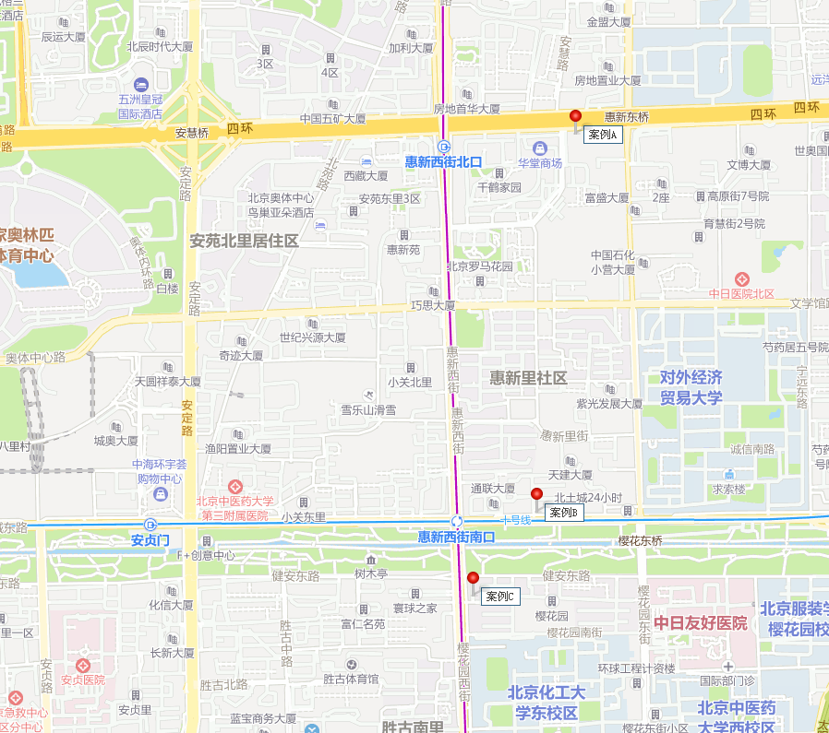

表1：比较因素条件说明及指数表
比较因素 |  | 估价对象 |  | 案例：A |  | 案例：B |  | 案例：C
 |  | 朝阳区安苑路甲17号楼17-1商业用房 |  | 北四环东路 |  | 惠新南里5号院 |  | 樱花园西街
交易价格（元/㎡·天） |  | 待估 |  | 9.26 |  | 10 |  | 12
价格内涵（统一价格基础） |  | 租赁范围不含非房地产成分；计价单位为人民币，建筑面积单价（含税）；包含物业管理费，不包含能源费、房地产经纪公司服务费等 |  | 租赁范围不含非房地产成分；计价单位为人民币，建筑面积单价（含税）；包含物业管理费，不包含能源费、房地产经纪公司服务费等 |  | 租赁范围不含非房地产成分；计价单位为人民币，建筑面积单价（含税）；包含物业管理费，不包含能源费、房地产经纪公司服务费等 |  | 租赁范围不含非房地产成分；计价单位为人民币，建筑面积单价（含税）；包含物业管理费，不包含能源费、房地产经纪公司服务费等
交易时间 |  | 2022-2 | 100 | 2022-2 | 100 | 2022-2 | 100 | 2022-2 | 100
交易情况 |  | 正常 | 100 | 正常 | 100 | 正常 | 100 | 正常 | 100
权益状况 | 用途 | 商业 | 100 | 商业 | 100 | 商业 | 100 | 商业 | 100
区位状况 | 商业繁华度 | 估价对象位于惠新西街，周边商业项目较多，除沿街底商之外，有华堂商场、物美超市等商业综合体，商业繁华度较好 | 100 | 位于华堂商场周边，周边商业项目较多，除沿街底商之外和华堂商场，还有远洋未来购物中心等商业综合体，商业繁华度较好 | 100 | 位于地铁站惠新西街北口站周边，除沿街底商之外，有天利宏市场、京客隆超市等商业综合体，商业繁华度较好。 | 100 | 位于地铁站惠新西街北口站周边，除沿街底商之外，有天利宏市场、京客隆超市等商业综合体，商业繁华度较好。 | 100
区位状况 | 交通可达性 | 估价对象紧邻城市次干道安苑路，东距主干道惠新西街40米，北距北四环东路560米，周边道路状况较好，停车位置较少，周边有125路、430路、464路、921路、944路等公交线路及地铁5、10号线。综合评价交通可达性一般 | 100 | 紧邻城市快速路北四环东路，无交通管制情况，周边道路状况好，停车便捷程度较高，周边有379路、18路、386路等公交线路及地铁5号线。综合评价交通可达性较好 | 105 | 紧邻城市次干道北土城东路，无交通管制情况，西距主干道惠新西街260米，周边道路状况好，停车位置较少，有95路、125路、430路等公交线路及地铁5、10号线。综合评价交通可达性一般 | 100 | 紧邻城市主干道樱花园西路，无交通管制情况，南距快速路北三环600米，周边道路状况好，停车便捷程度较高，周边有95路、361路、464路、921路、125路等公交线路及地铁5、10号线。综合评价交通便捷度较好。 | 105
区位状况 | 公共配套设施 | 周边2公里内的公共服务配套设施较为齐备，有银行（北京银行、中国农业银行）、购物场所（华堂商场、物美超市）、医院（北京中医药大学第三附属医院、中日友好医院）、学校（小关北里小学、北京化工大学附属中学等）、餐饮等公共服务配套设施，综合评价公共配套设施较好 | 100 | 周边2公里内的公共服务配套设施较为齐备，有银行（招商银行、徽商银行等）、购物场所（华堂商场、远洋未来广场购物中心）、医院（中日友好医院北区）、学校（北京西藏中学、北大附中朝阳未来学校等）、餐饮等公共服务配套设施，综合评价公共配套设施较好。 | 100 | 周边2公里内的公共服务配套设施较为齐备，有银行（厦门国际银行）、购物场所（天利宏市场、京客隆超市）、医院（中日友好医院）、学校（对外经济贸易大学附属小学、北京化工大学附属中学、惠新里小学等）、餐饮等公共服务配套设施，综合评价公共配套设施较好。 | 100 | 周边2公里内的公共服务配套设施较为齐备，有银行（中国建设银行、厦门国际银行等）、购物场所（天利宏市场、京客隆超市）、医院（中日友好医院等）、学校（对外经济贸易大学附属小学、北京化工大学附属中学、惠新里小学等）、餐饮等公共服务配套设施，综合评价公共配套设施较好。 | 100
区位状况 | 基础设施水平 | 七通 | 100 | 七通 | 100 | 七通 | 100 | 七通 | 100
区位状况 | 自然及人文环境 | 估价对象周边环境较干净整洁，绿化率较高，周边有元大都遗址公园，自然环境较好；附近有国家奥体中心、对外经济贸易大学等人文设施，人文环境较好，综合环境状况较好 | 100 | 周边环境较干净整洁，绿化率较高，周边有华汇紫薇公园，自然环境较好；附近有北京联合大学、中国现代文学馆等人文设施，人文环境较好，综合自然及人文环境较好。 | 100 | 周边环境较干净整洁，绿化率较高，周边有元大都遗址公园，自然环境较好；附近有对外经济贸易大学、北京化工大学东校区等人文设施，人文环境较好，综合自然及人文环境较好。 | 100 | 周边环境较干净整洁，绿化率较高，周边有元大都遗址公园，自然环境较好；附近有对外经济贸易大学、北京化工大学东校区等人文设施，人文环境较好，综合自然及人文环境较好。 | 100
区位状况 | 临街状况 | 单面临街 | 100 | 单面临街 | 100 | 单面临街 | 100 | 单面临街 | 100
区位状况 | 可视性 | 较好 | 100 | 较好 | 100 | 较好 | 100 | 较好 | 100
区位状况 | 人流量 | 一般 | 100 | 较大 | 105 | 一般 | 100 | 较大 | 105
区位状况 | 楼层 | 1层 | 100 | 1层 | 100 | 1层 | 100 | 1层 | 100
实物状况 | 物业类型 | 住宅配套底商 | 100 | 住宅配套底商 | 100 | 住宅配套底商 | 100 | 独栋商业 | 110
实物状况 | 结构 | 钢混 | 100 | 钢混 | 100 | 钢混 | 100 | 钢混 | 100
实物状况 | 建筑面积（m²） | 981.84 | 100 | 180 | 106 | 150 | 106 | 270 | 106
实物状况 | 公共部分装修 | 精装修 | 100 | 精装修 | 100 | 精装修 | 100 | 精装修 | 100
实物状况 | 室内装修 | 简单装修 | 100 | 普通装修 | 102 | 普通装修 | 102 | 简单装修 | 100
实物状况 | 内部装修维护情况 | 较好 | 100 | 较好 | 100 | 较好 | 100 | 较好 | 100
实物状况 | 结构层高 | 标准层高 | 100 | 标准层高 | 100 | 标准层高 | 100 | 标准层高 | 100
实物状况 | 业态 | 不可餐饮 | 100 | 不可餐饮 | 100 | 可餐饮 | 120 | 可餐饮 | 120
实物状况 | 进深比 | 较适宜 | 100 | 较适宜 | 100 | 较适宜 | 100 | 较适宜 | 100
实物状况 | 公摊比例 | 0-10% | 100 | 10-20% | 98 | 10-20% | 98 | 10-20% | 98

表2：因素修正及调整系数表
比较因素 |  | 案例：A |  | 案例：B |  | 案例：C
交易时间 |  | 100/ | 100 | 100/ | 100 | 100/ | 100
交易情况 |  | 100/ | 100 | 100/ | 100 | 100/ | 100
权益状况 | 用途 | 100/ | 100 | 100/ | 100 | 100/ | 100
区位状况 | 商业繁华度 | 100 | 100 | 100 | 100 | 100 | 100
区位状况 | 交通可达性 | 100/ | 105 | 100/ | 100 | 100/ | 105
区位状况 | 公共配套设施 | 100/ | 100 | 100/ | 100 | 100/ | 100
区位状况 | 基础设施水平 | 100/ | 100 | 100/ | 100 | 100/ | 100
区位状况 | 自然及人文环境 | 100/ | 100 | 100/ | 100 | 100/ | 100
区位状况 | 临街状况 | 100/ | 100 | 100/ | 100 | 100/ | 100
区位状况 | 可视性 | 100/ | 100 | 100/ | 100 | 100/ | 100
区位状况 | 人流量 | 100/ | 105 | 100/ | 100 | 100/ | 105
区位状况 | 楼层 | 100/ | 100 | 100/ | 100 | 100/ | 100
实物状况 | 物业类型 | 100/ | 100 | 100/ | 100 | 100/ | 110
实物状况 | 结构 | 100/ | 100 | 100/ | 100 | 100/ | 100
实物状况 | 建筑面积（m²） | 100/ | 106 | 100/ | 106 | 100/ | 106
实物状况 | 公共部分装修 | 100/ | 100 | 100/ | 100 | 100/ | 100
实物状况 | 室内装修 | 100/ | 102 | 100/ | 102 | 100/ | 100
实物状况 | 内部装修维护情况 | 100/ | 100 | 100/ | 100 | 100/ | 100
实物状况 | 结构层高 | 100/ | 100 | 100/ | 100 | 100/ | 100
实物状况 | 业态 | 100/ | 100 | 100/ | 120 | 100/ | 120
实物状况 | 进深比 | 100/ | 100 | 100/ | 100 | 100/ | 100
实物状况 | 公摊比例 | 100/ | 98 | 100/ | 98 | 100/ | 98
建筑面积租赁价格（元/㎡•天） |  | 9.26 |  | 10 |  | 12
比较价值（元/㎡•天） |  | 7.93 |  | 7.86 |  | 7.94

本次评估所选取的各可比案例与估价对象相似程度接近；通过前述各因素的修正及调整，各可比案例比较价值差异程度较小。因此，本次评估取三个比较价值的简单算术平均值作为估价对象的最终结果。
估价对象房地产市场租金＝（7.93＋7.86＋7.94）÷3＝7.91（元/平方米•天）

六、估价结果
评估专业人员根据估价的目的，按照估价的程序，采用科学的估价方法，在认真分析现有资料的基础上，结合本次估价的特殊要求，通过仔细测算和认真分析各种影响房地产租赁价格的因素，确定估价对象于价值时点的房地产市场租金水平为人民币7.91元/㎡•天（含税价）。
因市场情况复杂，实际签订价格将受交易双方对项目心理预期的影响，会在估价结果的基础上出现一定范围内的上下浮动，浮动±10%为合理范围。故，估价对象市场租金水平为7.12～8.7元/㎡•天。

附 件
- 《估价委托书》
- 估价对象所在位置示意图
- 估价对象实地查勘情况和相关照片
- 《房屋所有权证》[京房权证朝国04字第01460号]复印件
- 《国有土地使用证》[京朝国用（2002出）字第0019号]复印件
- 《项目情况说明》
- 《名称变更通知》复印件
- 估价委托人《营业执照（副本）》复印件
- 房地产估价机构《营业执照（副本）》复印件
- 房地产估价机构评估资质证书复印件
- 评估专业人员执业证书复印件

